Datablad

Produktnummer: 558100
Produktnavn: X-small låg - Sushi

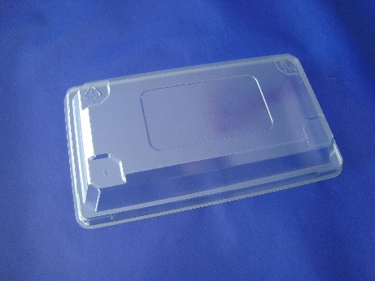
Materiale: R-pet

Tykkelse: 400 my

Størrelse: 182 x 103 x 25 mm

Farve: Klar

Folietype: Standard

Antal pr. pose: 600 styk
Nr. 558-1
Antal pr. kasse: 600 styk

Antal kasser pr. palle: 20 kasser

Kassestørrelse: 590 x 390 x 400 mm (L x B x H)

Antal pr. lag/palle: 4 ks/2.400 styk

Netto vægt pr. enhed: 7,9 gram

Netto vægt pr. kasse: 4,62 kilo

Brutto vægt pr. kasse: 5,32 kilo

Brutto vægt pr. 1.000: 8,88 kilo

Brutto vægt pr. palle: 107 kilo
(ekskl. palle)

EAN kode på pose: NEJ
EAN kode på kasse: NEJ

Godkendt til fødevarer: JA

Kontakttemperatur/-tid: Op til 40 °C/ >24 timer, 40 til 70 °C/max 2 timer
Egnet til: Frys, køl, stuetemp., varmholdelse (65-70 °C, dog max 2 timer)
Ikke egnet til: Mikrobølgeovn, ovn, ”hot fill” (70 – 100 °C / max 15 min.)

